**Simbología**

La simbología es el estudio de los símbolos o el conjunto de éstos. Un símbolo, por otra parte, es la representación sensorial de una idea que guarda un vínculo convencional y arbitrario con su objeto.

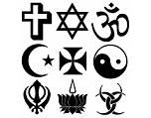

La noción de simbología se utiliza para nombrar al sistema de los símbolos que identifican a los diferentes elementos de algún ámbito. En este sentido puede hablarse, por ejemplo, de la simbología electrónica (con los iconos o representaciones gráficas que permiten reconocer cada elemento interviniente).

La electricidad, la química y la mecánica, entre otros ámbitos del conocimiento, tienen su propia simbología. Quien conoce la simbología de una especialidad, puede expresarse mediante los símbolos e interpretar diagramas o esquemas que apelen a los símbolos en lugar de las palabras.

Es posible clasificar la simbología según su objeto de estudio o área de incumbencia. La simbología francmasónica analiza los símbolos de los masones y devela los mensajes encerrados en cada uno de ellos. La simbología religiosa, por otra parte, estudia los símbolos que intervienen en una creencia o práctica de una religión.

La simbología de un país refiere a todos los símbolos que permiten reflejar la identidad nacional. El himno nacional, la bandera y el escudo son ejemplos de símbolos que forman parte de la simbología de un país.

La simbología esotérica, por último, incluye los símbolos del tarot, el I Ching, la kabbalah y otras corrientes del pensamiento y la fe. También puede hablarse de simbología pagana y simbología satánica, simbología románica, entre otros muchos tipos.

# **Simbología egipcia**

[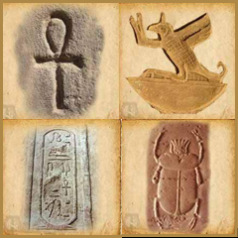](http://definicion.de/wp-content/uploads/2011/04/Simbologia.png)

Pocas culturas despiertan tanto interés como la egipcia, sobre todo si consideramos que su poder va más allá de las auténticas inquietudes por la historia de la humanidad: ¿quién puede afirmar que la mera imagen de una imponente pirámide no le genera emoción en

lo más profundo de su ser? No muchas personas, seguramente.

Uno de los elementos que tanto apasiona a la gente es, sin lugar a dudas, la escritura. Cabe mencionar que la interpretación que hoy en día es posible hacer de los jeroglíficos se debe, en gran parte, al descubrimiento de la Piedra de Rosetta, una pieza de una estela con una inscripción en tres lenguas, una de las cuales era griego antiguo. Gracias a contar con el mismo texto por triplicado, la comprensión de este misterioso idioma de símbolos mejoró notablemente.

Algunos de los símbolos más comunes se pueden apreciar en la imagen anterior, y sus significados se exponen a continuación:

Cruz Ansada (Anj o Ankh): es el símbolo de la inmortalidad y significa vida. Generalmente, se ve en manos de Isis y otros dioses, así como de faraones, y se interpreta como *el alma eterna*. Durante las ceremonias fúnebres, era común que la sostuviesen por el asa, y entonces su forma recordaba la de una llave, con la cual era posible abrir las puertas del mundo de los difuntos para entrar en la eternidad. Por otro lado, también simboliza el punto desde el cual manan los elixires de la inmortalidad y las cualidades de los dioses;

Ave rejit: muestra un ave con brazos similares a los de un ser humano. Se ponía en las entradas a las salas de los templos, donde podía ingresar el pueblo llano;

Cartucho egipcio (shenu): lo representa una cuerda con forma de óvalo cuyas puntas se fusionan en un nudo, y se utilizaba para delimitar ambos extremos de una palabra (su principio y su fin). Por lo general, abarcaba el nombre del faraón, para impedir que entrara en [contacto](http://definicion.de/contacto/) con el resto de los términos;

Escarabajo: es una representación de la resurrección, que se usó como amuleto de vida y poder. Durante el paso por la Tierra protegía contra el mal, ya fuera visible o invisible, y proporcionaba fuerza y poder a diario.

# **Simbología en Guatemala**

## **Los símbolos patrios**

Bandera de Guatemala

[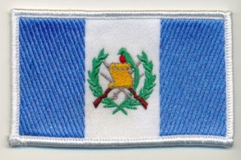](http://2.bp.blogspot.com/_bQDCrWYql-o/TIOpyBho7JI/AAAAAAAAAEY/NYqysLxdkUA/s1600/BandGuatePeq.jpg)

La bandera de Guatemala fue creada por el Decreto Ejecutivo del 17 de agosto de 1871, siendo presidente de la República el general Miguel García Granados.1

Posee dos colores: el azul cielo y el blanco. La franja vertical blanca entre las dos celestes representa el hecho de que el país se encuentra entre el océano Pacífico al Oeste y el mar Caribe al Este. En su centro aparece el Escudo Nacional. El color blanco también representa la pureza, la integridad, la fe, la obediencia, la firmeza, la vigilancia, la paz y la nación. El color azul simboliza la justicia, la lealtad, la dulzura, la fortaleza, el cielo guatemalteco y los dos mares citados que bañan las costas del este y oeste del país, respectivamente, al igual que las de Centroamérica.

La Ceiba

[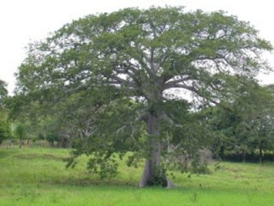](http://3.bp.blogspot.com/_bQDCrWYql-o/TIOqzgXnkDI/AAAAAAAAAEg/Sq9wtcgf85E/s1600/im155209Ceiba_pentandra_.jpg)

Por iniciativa presentada por el botánico guatemalteco Ulises Rojas, el Presidente, Coronel Carlos Castillo Armas, decretó que la Ceiba Pentandra fuera reconocida como Árbol Nacional simbolizando la vida, perpetuidad grandeza y fuerza, mediante acuerdo gubernativo del 8 de marzo de 1955.

La ceiba (el simbólico "Yaxché" de los mayas), desde los tiempos precolombinos era considerada como árbol sagrado, ya que se acostumbraba celebrar ritos bajo su follaje. «La ceiba es considerada el árbol sagrado de la vida y, para los mayas, representa la sabiduría. En sus leyendas cosmogónicas abre sus ramas mayores hacia los cuatro puntos cardinales, y de esa manera se une a la cuádruple deidad que rige los vientos y las lluvias. Sus ramas dividen el mundo inferior, donde moran los espíritus, del Xibalbá o lugar de la extinción, además de marcar los rumbos en el mundo físico y dividir las estancias de los dioses en el alto misterio sideral.» (Enciclopedia de Guatemala, Editorial Océano).

El Quetzal

[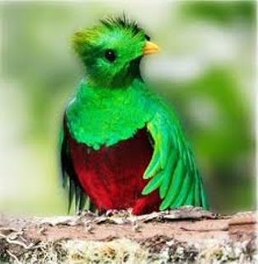](http://3.bp.blogspot.com/_bQDCrWYql-o/TIOrjOAVGkI/AAAAAAAAAEw/E2VlduAjX4c/s1600/images.jpg)

Durante el gobierno de Miguel García Granados, en 1871 se declaró al Quetzal como ave nacional. Es el símbolo de libertad, un ave que no puede vivir en cautiverio.  
  
El quetzal, es reconocido como ave nacional de Guatemala simbolizando la libertad, autonomía e independencia. Esta ave da nombre a la moneda nacional, es la máxima condecoración nacional (Orden del Quetzal) y Quetzaltenango (segunda ciudad del país) significa "Lugar de Quetzales".

La Monja Blanca

[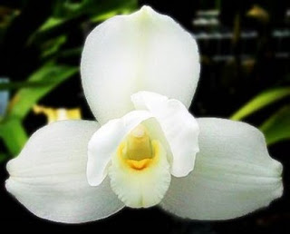](http://4.bp.blogspot.com/_bQDCrWYql-o/TIOsQJ8asrI/AAAAAAAAAE4/7g7zrpI5DZU/s1600/MONJA.jpg)

Fue adoptada como emblema por decreto presidencial del General Jorge Ubico, el 11 de febrero de 1934. Se tomó la decisión de la elección de una flor nacional para Guatemala gracias a la sugerencia de Leticia M. Southerland, presidenta de la exposición internacional de flores celebrada en Florida (Estados Unidos) en 1933. Desde entonces, esta flor es un símbolo de la paz, pureza y belleza.

 Tecún Umán

[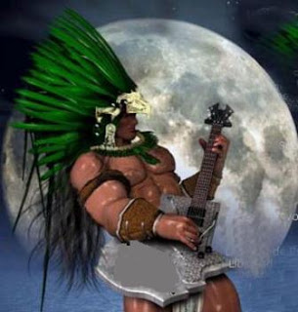](http://1.bp.blogspot.com/_bQDCrWYql-o/TIOrfdeOXhI/AAAAAAAAAEo/V7a0XOQWImw/s1600/161251348.jpg)

Tecún Umán o Tekun Umam en lengua k´iche´ moderna (1500-1524) fue un gran guerrero y último mandatario de los maya-k´iche´ en Guatemala. Según los Anales de los Cakchiqueles, fue vencido por el conquistador español Pedro de Alvarado mientras combatía contra los españoles en los prados de El Pinal (Valle de Olintepeque).  
  
    
  La Marimba

[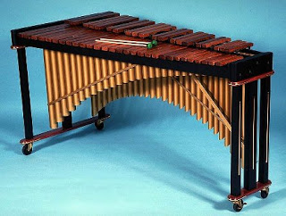](http://3.bp.blogspot.com/_bQDCrWYql-o/TIOtztDrMpI/AAAAAAAAAFA/G388JdXtZGQ/s1600/marimba.jpg)

La marimba es un instrumento de percusión, un idiófono, de forma parecida al xilófono. Consiste en un paralelepípedo de madera con una boca superior cuadrangular recogida por los bordes y que ensancha en la parte superior y se estrecha en la parte inferior hasta cerrarse en forma piramidal. Posee una serie de tablas delgadas (lengüetas sonoras) de distintos tamaños, dispuestas de mayor a menor, excavadas por la parte inferior. Estas lengüetas tienen perforaciones en sus extremos, y por esos orificios se atan con cordones que las sostienen suspendidas de clavijas verticales, fijas en un armazón trapezoidal. Cada tecla tiene su propia caja de resonancia.

El Escudo de Armas

[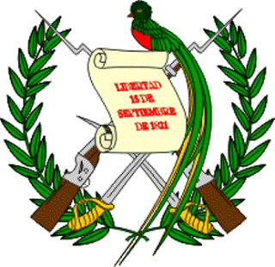](http://2.bp.blogspot.com/_bQDCrWYql-o/TIO8KBdoAZI/AAAAAAAAAHA/ZkdpqEgzWCg/s1600/escudo-de-guatemala-2.gif)

La descripción del escudo de armas se encuentra en el decreto número 33 con artículo único, fechado el 18 de noviembre de 1871. Este establece un escudo con dos rifles (Remington, como se usaban en la época de la revolución liberal de 1871) y dos espadas desenvainadas de oro (símbolo de justicia y soberanía), enlazados con ramas de laurel (símbolo de victoria) sobre un fondo celeste claro; el centro está cubierto con un pergamino, que contiene la siguiente leyenda en letras de oro: «Libertad 15 de Setiembre de 1821», figura en la parte superior un quetzal, como símbolo de la libertad, independencia y autonomía de la Nación.

# **Referencias**

http://definicion.de/simbologia/

http://lendy201017.blogspot.com/2010/09/bandera-de-guatemala-la-bandera-de.html